1.
2. П. А. Орлов. Русский сентиментализм. М., 1977
Периодизация сентиментализма:
- 1760-1775: ранний этап, кружок Хераскова, идентификация себя прежде всего по отношению к и в борьбе с классицизмом (литературные правила; осмысление разума как причины имущественного неравенства; утверждение общности человеческой природы и т.п.). Здесь же – комедия Лукина «Мот, любовью исправленный», которая есть у нас в списке. Это так называемая «слезная комедия», которых наряду со «слезными драмами» в этот период было изрядное количество. Сюжет, в принципе, ясен из названия – картежник и мот Добросердов исправляет характер (испортившийся от его легковерия) под влиянием любящей его доброй и скромной Клеопатры. Добросердова искушает Злорадов, предлагающий ему различные противоправные действия, чтобы избежать тюрьмы за долги, но в конечном счете позитив побеждает.
- 1776-1788: это прежде всего сентиментальная комическая опера, Муравьев (Орлов доказывает его связь с просветительством и стремление обратить внимание на положение земледельцев, полемизируя с Гуковским, который утверждает, что Муравьев политически неангажирован, что главный его пафос – уход от объективной реальности в мир субъективных переживаний), масонство.
- 1789-1796: это главный этап, когда создаются наиболее важные произведения русского сентиментализма («Путешествие из Петербурга в Москву», «Бедная Лиза», «Письма русского путешественника») и оформляются два направления его освоения, осмысления и развития, которые Орлов именует «демократическим» и «дворянским», соответственно – Радищев и Карамзин; впрочем, вопрос о принадлежности Радищева к сентиментализму остается спорным – во всяком случае в советском литературоведении.
- 1797-1811: закат, истощения и автоматизация сентиментализма. Карамзин публикует последние повести и уходит в историографию.
3. 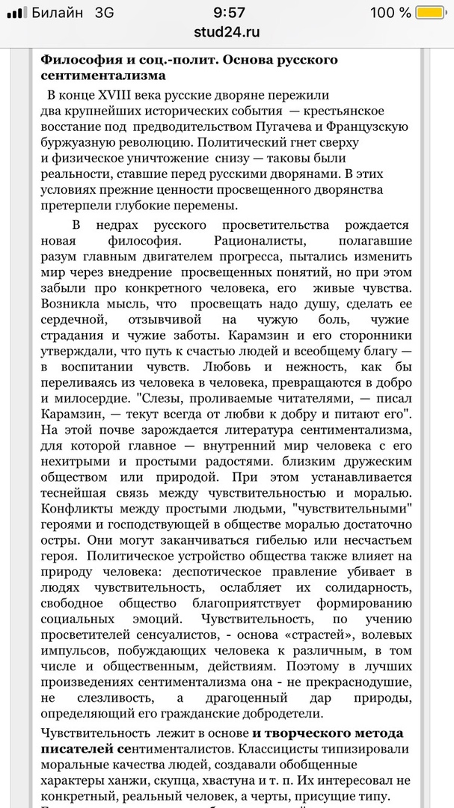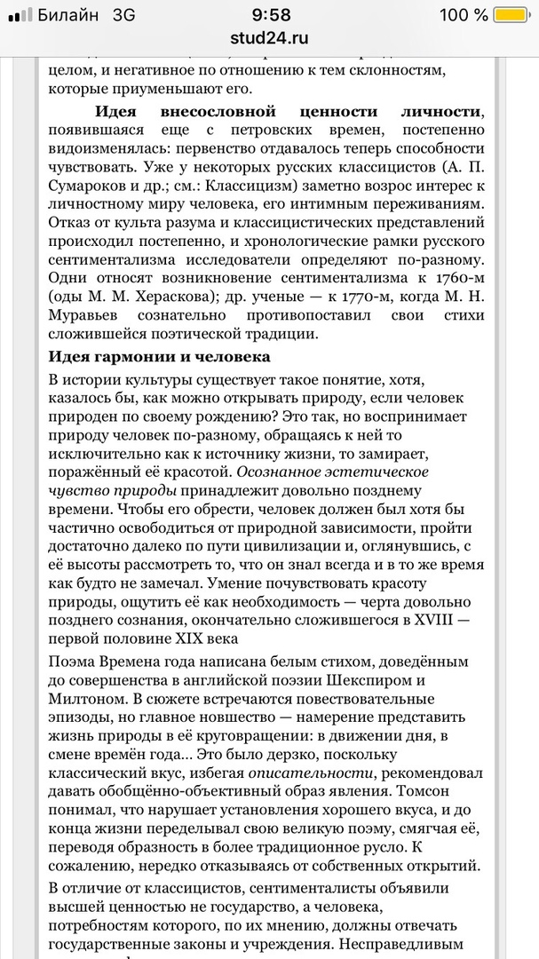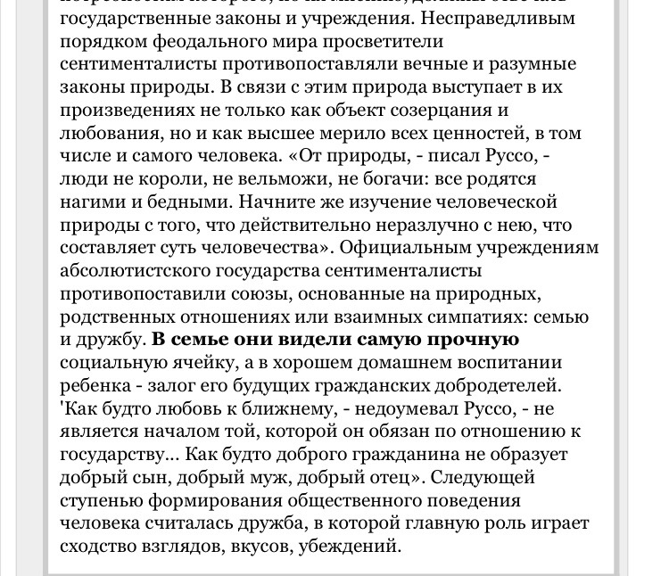
Демократизация лит.творчества - изменение сословного состава писателей, героев, читателей. Писатели - необязательно дворяне или представители духовенства( священники, например ), они могут быть купцами.( в редких случаях - даже крестьяне ) Герои меняются, показывают людей вне зависимости от их сословия, их личность также важна. В связи с распространением печатных книг и грамотности читательский круг сентиментализма становится шире. В этот период интенсивно пополнялись ряды русской интеллигенции, расширялся ее социальный состав за счет среднепоместного и мелкопоместного дворянства и разночинцев.
4. 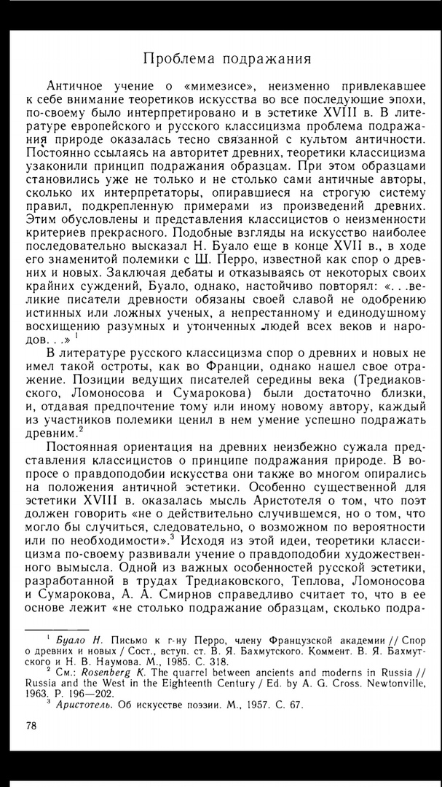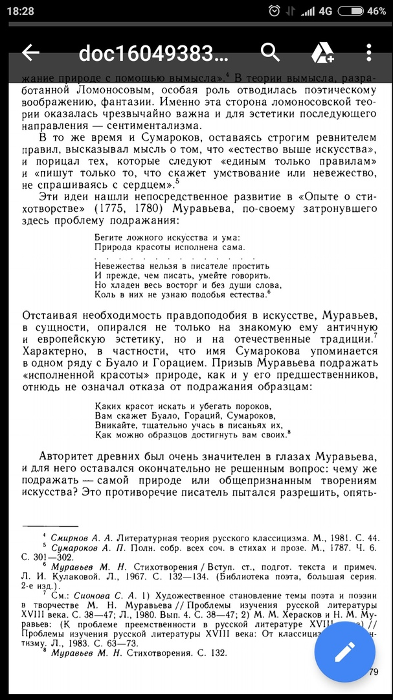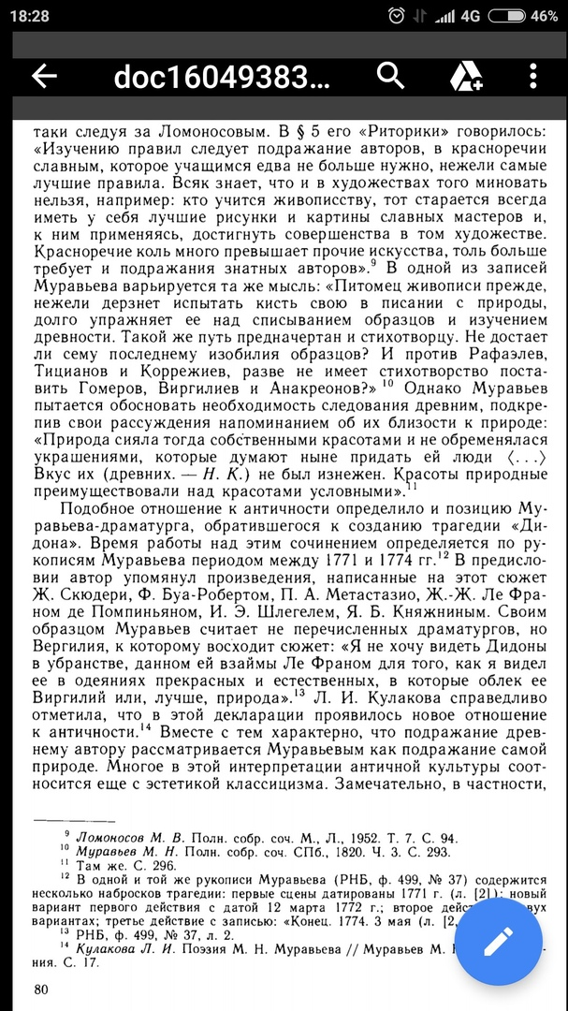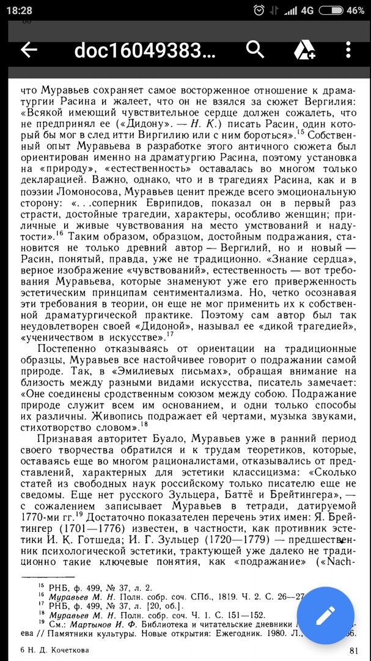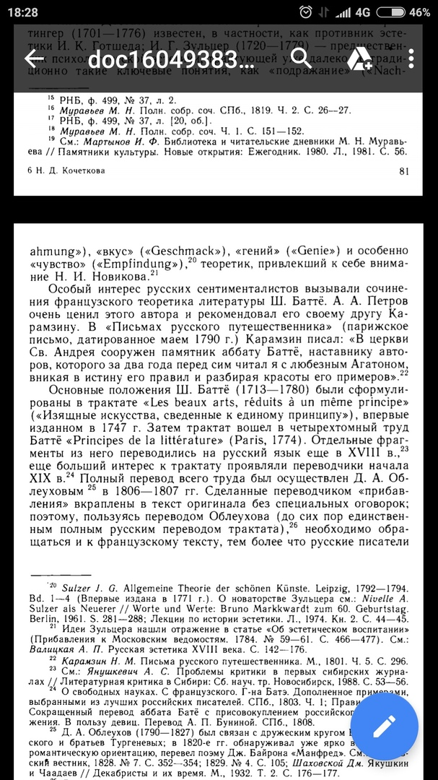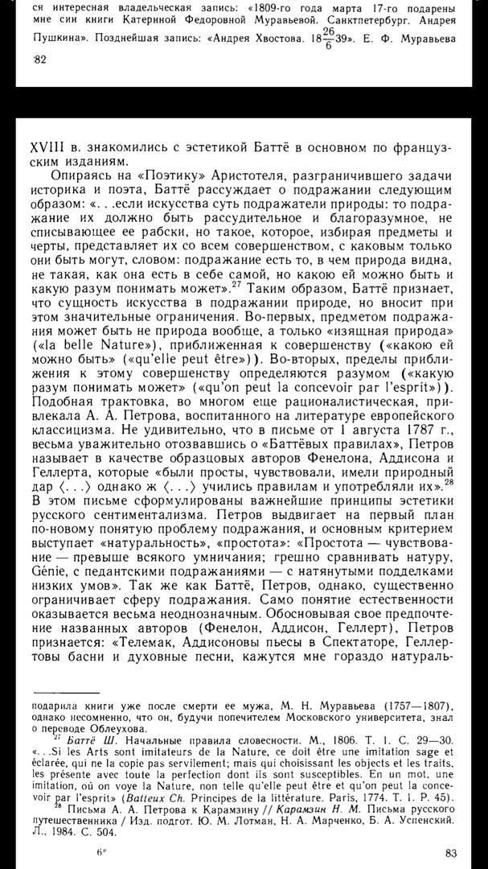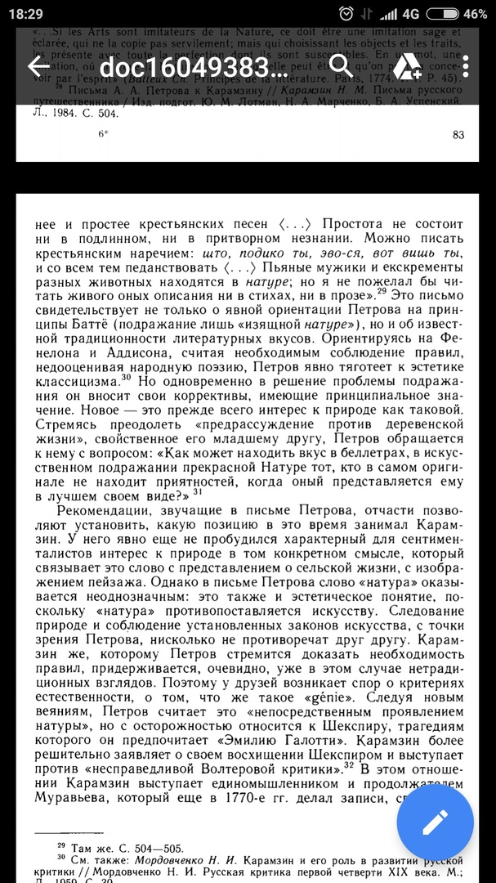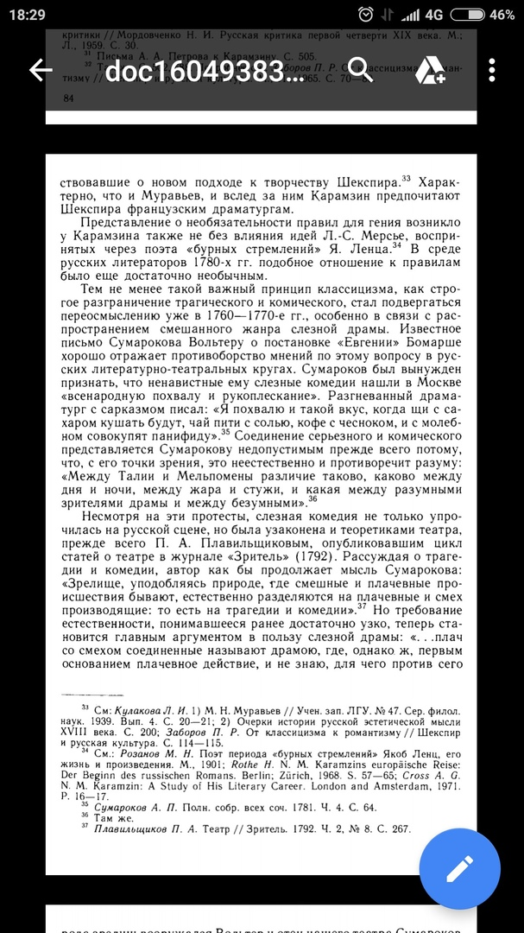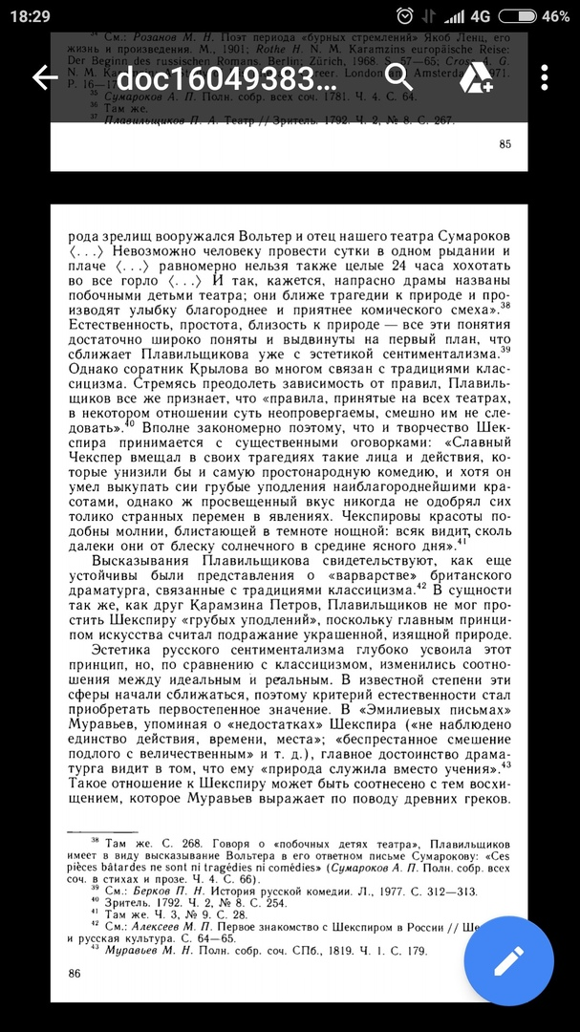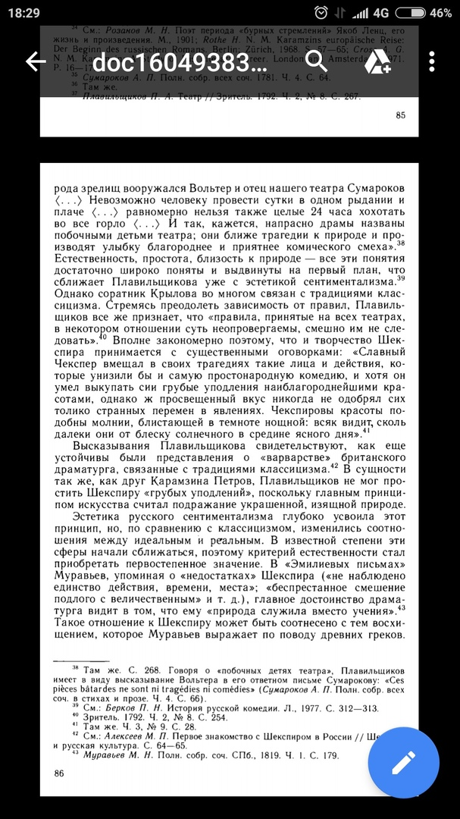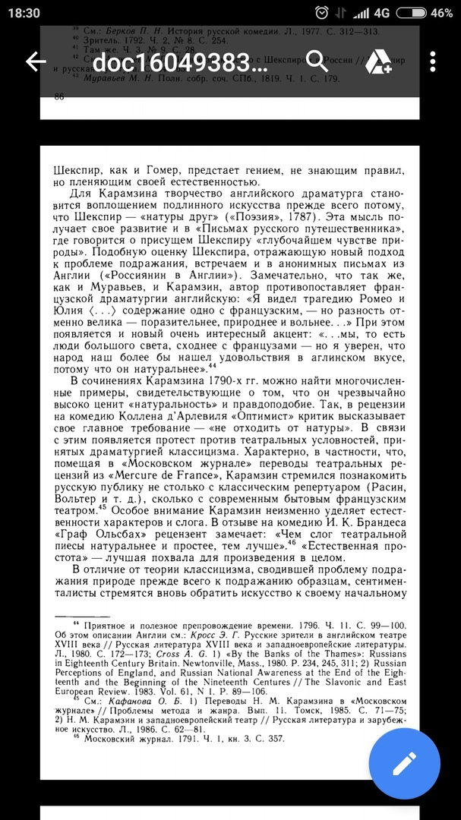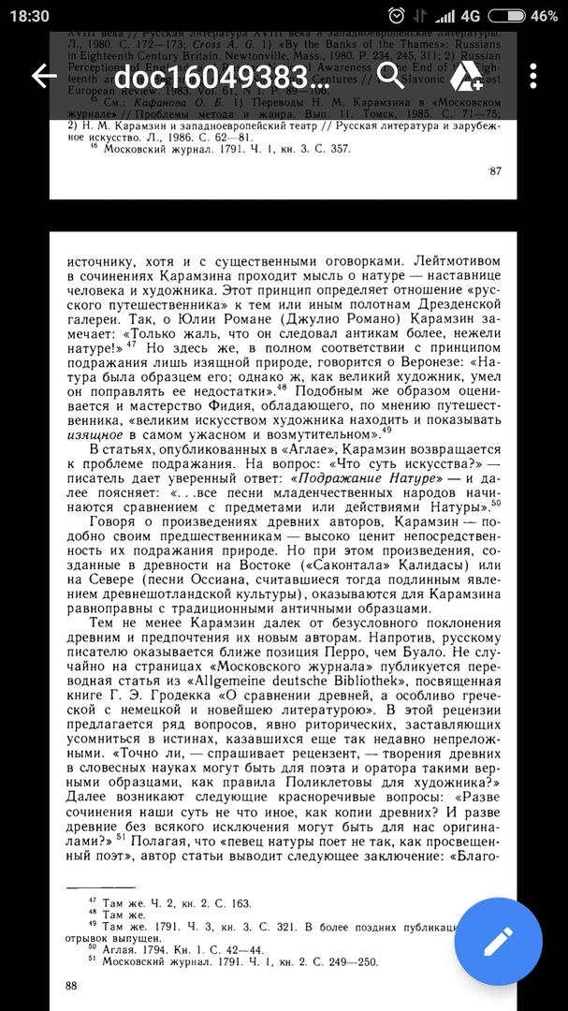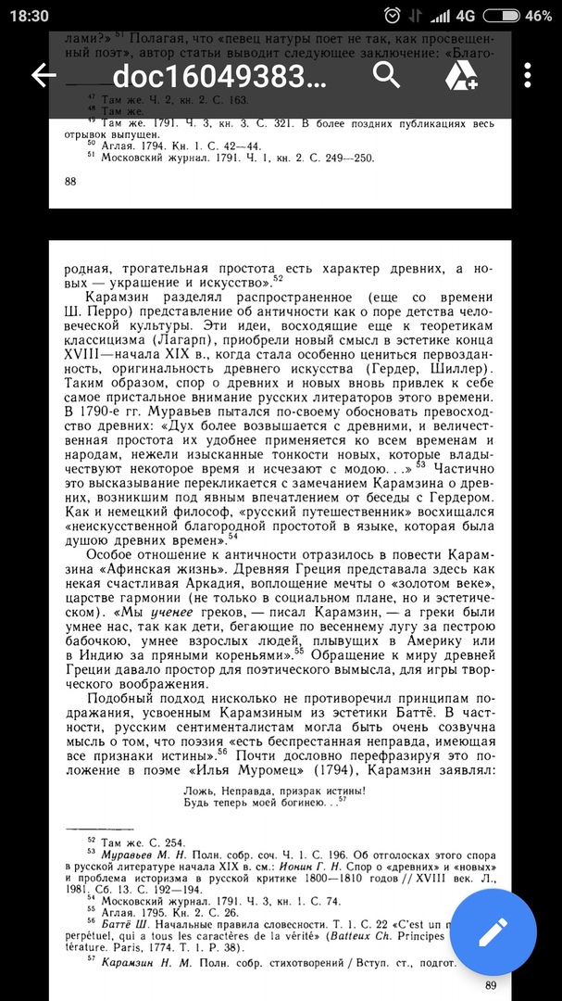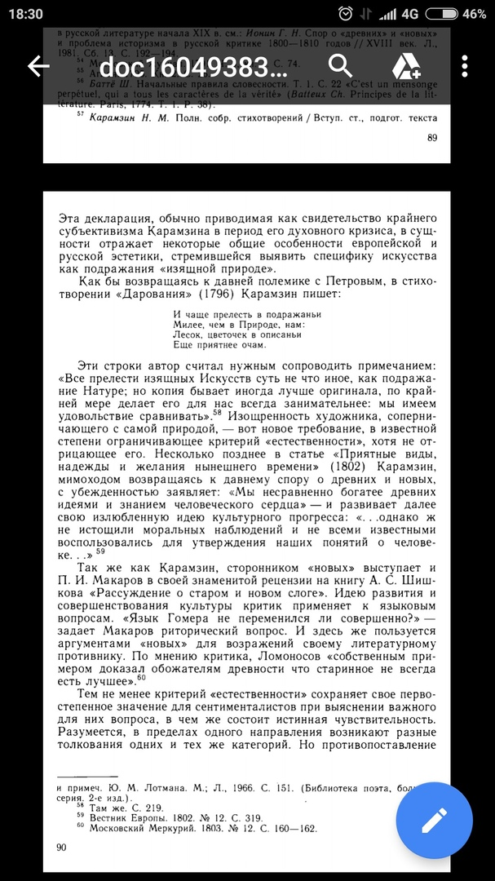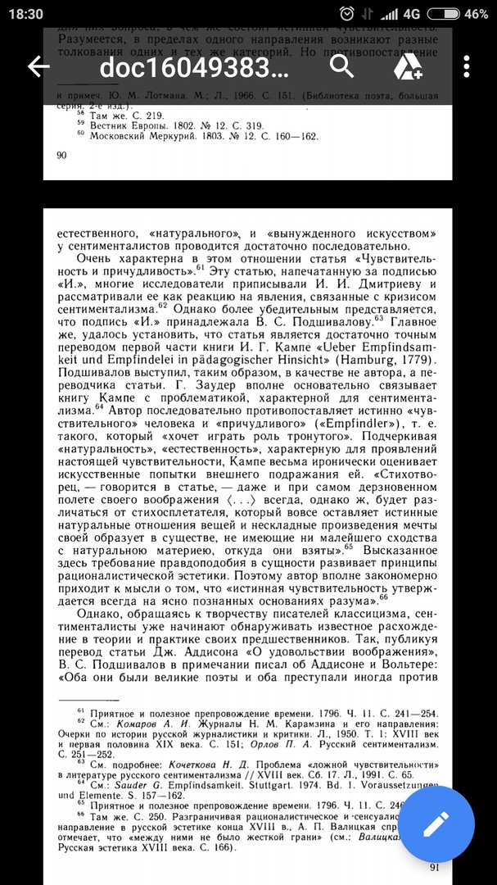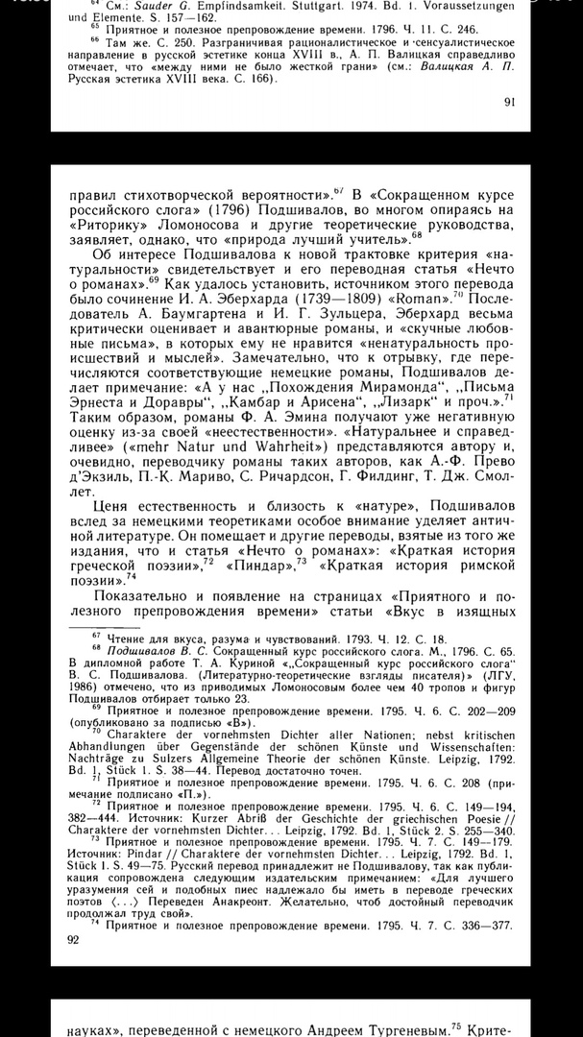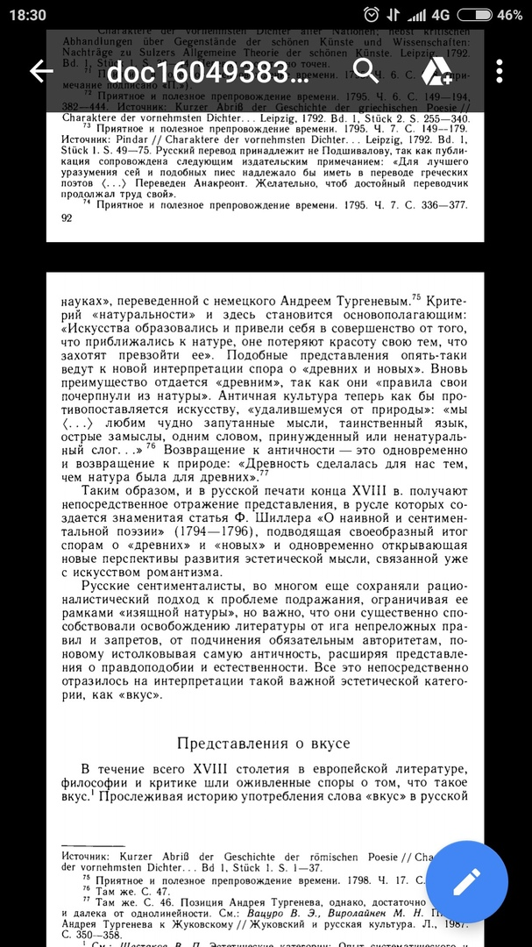
5. В отличие от классицизма, в котором из-за того, что авторы создавали героя с одной-двумя наиболее яркими чертами характера, было множество похожих друг на друга персонажей, в сентиментализме каждый образ героя становится уникальным и неповторимым. Тем не менее, и у этих персонажей прослеживаются общие черты характера.

Герой в сентиментализме - прежде всего "чувствительный человек". Для него способность чувствовать расценивается как наиболее полное выражение человечности, отзывчивости. Вместе с тем приоритет чувств не предполагает иррациональности. Герой всегда последователен в своих поступках, совершаемых по велению сердца.

Меняются представления о достоинствах и недостатках: вместо неустрашимости, твёрдости, геройства на первый план выступает способность к преданный дружбе и любви, мягкосердие, умение ценить красоту.

Психологизм представляет собой способ построения образа, выступает как организующий стилевой принцип. Писатель раскрывает внутренний мир своих героев через внутренний монолог, рассуждения рассказчика, описание взаимоотношений между героями. Также в этом помогает психологизация пейзажа. Природа всегда соотносится с душевным состоянием героев. Она обожествляется. Способность воспринимать красоту природы становится своеобразным нравственным критерием "чувствительного" героя и его качеством. Любовь к природе - свидетельство истинного просвещения.

Обращение к "внутреннему" человеку - одно из важнейших художественных открытий литературы сентиментализма. Герой вглядывается в собственную душу, наблюдает за своими поступками и анализирует себя. "Исповедь" "чувствительного" человека, постоянно стремящегося осознать, в чем сущность добра и зла, оказалась существенным звеном в истории психологических открытий.

В связи с фокусом на внутреннем мире персонажа углубляется интерес к психологии, к проблеме соотнесения внутреннего и внешнего в человеке.

При создании портретов выработался стереотип, отражающий представления об идеале: героиня должна быть нежной, кроткой. Часто эти характеристики связывались с такой чертой внешности, как голубые глаза. Также элементами стереотипа становятся: распущенные по плечам волосы, чаще всего русые, румянец, алые губы.

Упоминание в произведениях сентименталистов отдельных произведений и их авторов обнаруживало литературную ориентацию писателя. В жизни "чувствительного героя" чтение играет значительную роль. Помимо того, что для него существенным стало такое качество, как образованность, "книжный" характер такого героя по существу отражал важнейшие процессы, происходившие в жизни русского общества конца XVIII начала XIX в. Больше всего он ценит самый процесс, особое удовольствие получает от чтения на природе. В литературных предпочтения героя отражаются читательские вкусы эпохи, вместе с тем они служат существенной характеристикой его самого.

О чувствах говорят жесты, возгласы, движения героев, например, переживания выражаются с помощью неумеренных жестов, восторженных либо огорченных восклицаний и тд. Жест - самый искренний вестник душевных переживаний человека, который не всегда может словами поведать о своих чувствах. Тем не менее, очень часто жесты и слова связывают между собой, чтобы создать характеристику персонажа и сообщить о его мыслях и чувствах.
6.
7.

